附件：
一号楼9楼设备机房封窗改造方案

一、项目概况
项目所在地卫星地图如下：
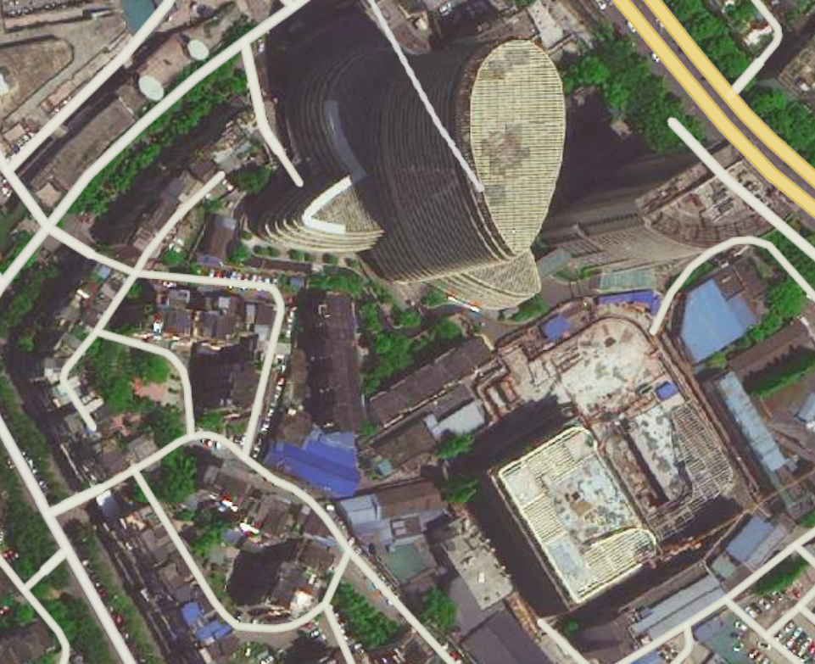
9楼通风空调机房
9楼通风空调机房，现场实拍图如下：
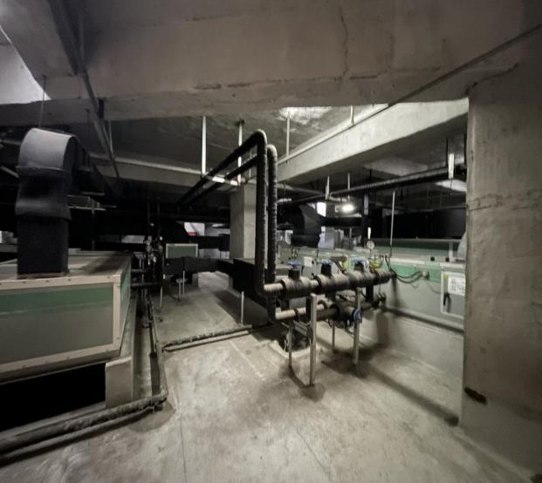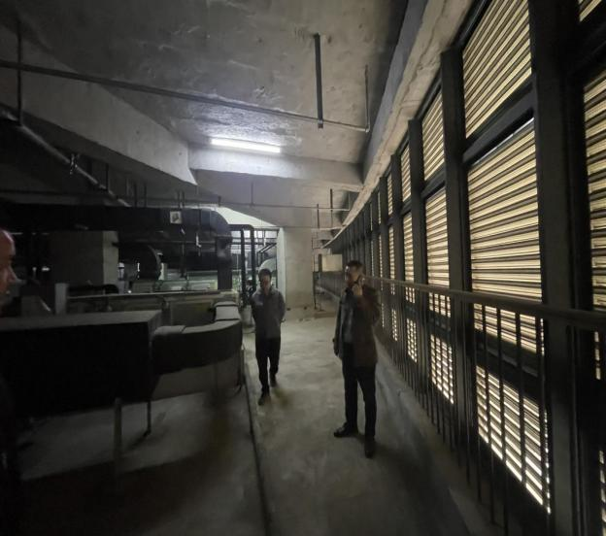

二、施工方案
根据医院要求和现场实际情况，9楼通风空调机房主要设备是空调机组，机房对外只有1层钢丝网、1层防雨百叶，9楼通风空调机房现场地空间有限，从不影响现有正常设备运行角度考虑，采用加一道2mm镀锌钢板的方式进行处理（已确认不会影响设备运行）。
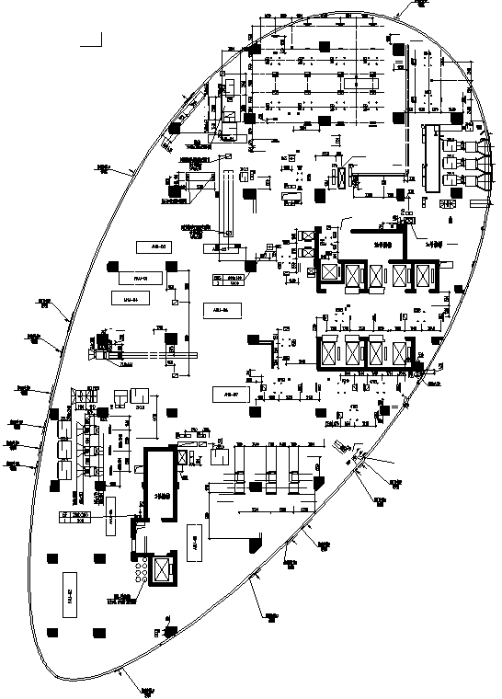
2mm镀锌钢板
9层通风空调机房

主要工程量表
序号 | 位置 | 材料 | 规格型号 | 单位 | 工程量 | 备注
1 | 9楼通风空调机房 | 镀锌钢板 | 2mm镀锌钢板，锌层275g/㎡。窗格规格890*2850 | m² | 100

